**TANK PANO KORKULUĞU**

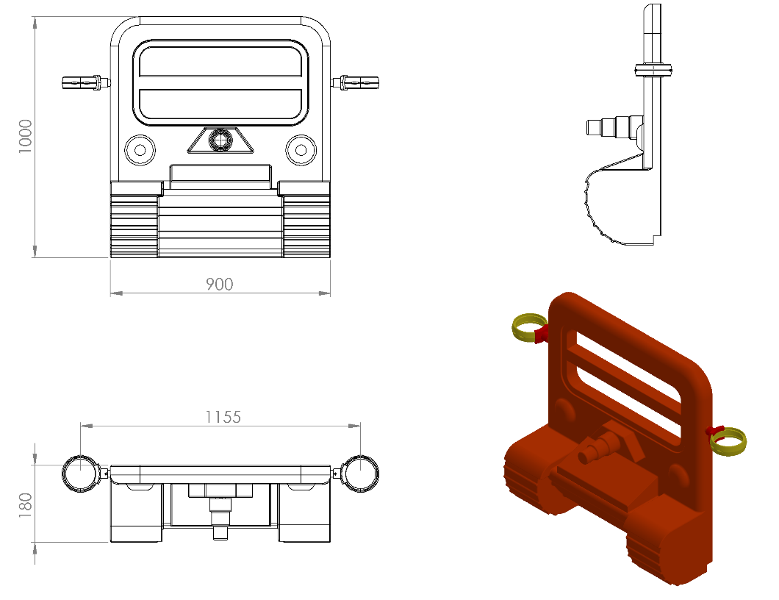

900 x 1000 x 180 mm ölçülerinde 1. Sınıf polietilen ham mamulünden rotasyon yöntemi ile çift cidarlı ve minimum 13 kg ağırlığında tek parça halinde üretilecek olan tank pano korkuluğu kendinden çocukların ilgisini çekecek şekilde canlı renklerden üretilmiş olacaktır.

Korkuluk yüzeyinin dizaynı teknik resimde görüldüğü gibi tasarımı palet, namlu ve gözetleme pencereleri ile tank görümlü dizayn edilirken gözetleme pencereleri ergonomik olarak yüksek dayanım sağlaması açısından ve çocukların elleriyle rahatça kavrayabileceği şekilde federli yapı olarak tasarlanacak olup el kavrama yerleri 35 mm olarak imal edilecektir.

Tank görünümlü korkuluğun palet tasarımı ergonomik olarak yerden TSE standartlarına uygun yükseklikte olan üst kısmı çocukların rahatça oturabilecekleri şekilde dizayn edilecek olup oyun elemanı yüzeyinde sivri ya da keskin alan bulunmayacak biçimde radüslü ve federli yapıda olacaktır.

Korkuluğun kuleye montajı dış kuvvetlere karşı yüksek mukavemet gösterebilmesi için teknik resimde kısmi kesitte belirtildiği gibi ürün içerisinden ürün boyunca geçecek olan Ø 27 x 2 mm galvanizli borunun uç kısımlarından plastik enjeksiyon metoduyla 1.sınıf polyamid malzemeden üretilmiş kelepçeler ve galvaniz kaplamalı cıvatalar ile bağlanacaktır.